建设清单
拜城县卫健委互联网+信息化建设（核酸）功能列表
序号 | 系统名称 | 子模块 | 功能参数 | 价格（万元）
1 | 核酸管理信息系统 | 管理员后台管理系统 | 主要功能：初始化系统必备数据  （一）基础信息管理，系统功能要求：操作简洁，系统基本信息录入功能：  （1）单位目录：  新增单位；内容：上级部门、单位名称、代号、所属类别、人群分类（可调整）、检测周期、显示顺序、说明。内容可禁用、启用、删除、导出  - 行业分管员：  将不同行业划规同一主管单位账号管理  新增：分管部门（交通运输局、保安公司、分安局及卡点等19个部门），  选择规纳分管行业：  国际货物运输装卸人员  医疗机构工作人员  住院患者  住院患者陪护人员  冷链物流装卸管理一线工作人员  监所疫情防控一线工作人员  社会福利养老机构疫情防控一线工作人员  隔离点工作人员  防疫检查站一线工作人员  交通服务保障人员  党政机关、企事业单位干部职工  学校师生、食堂、后勤保障人员  社区居民、村民等普通人群  - 社区/村庄  新增：选择所属辖区（从单位目录中数据选择），村庄社区命名，显示顺序，说明  - 人群分类  新增：上级分类设定（顶级，高风险，较高风险，中风险，一般人群），分类名称设定，检测周期设定，显示顺序，说明  - 混采比例  新增：采样人数设定（同一试管容纳样品数），显示顺序，说明  - 采样方式  新增：采样方式名称，显示顺序，说明  - 系统管理员  新增：设定账号名称、密码、用户姓名，选择所在部门/辖区，选择角色（系统管理员、防疫管理员、医院管理员、乡镇管理员、行业管理员、其他）  - 通知公告  新增：标题设定，内容编缉，附件上传，保存（发送），返回
1 | 核酸管理信息系统 | 防疫指挥中心管理模块 | 主要功能：自动生成各种统计报表，以备防疫指挥部随时查询。  - 日报统计功能：（原始数据由前端采集员上传生成）  选择统计日期，生成当日报表数据：纵向显示各乡镇场，横向对应显示：摸排人数统计数，检测数量，高防控风险人群、较高防控风险人群、中防控风险人群、一般人群以及13类细分人群摸排、检测数  - 月报统计功能：  选择统计周期，生成当月报表数据：纵向显示各乡镇场，横向对应显示：摸排人数统计数，检测数量，高防控风险人群、较高防控风险人群、中防控风险人群、一般人群以及13类细分人群摸排、检测数  - 辖区居民信息统计  - 分页显示各辖区居民信息：姓名、性别、年龄、民族、身份证号、联系电话、所属辖区、人群性质、人群分类、行业分类、最近采样日期、下次采样日期、采样编号、采样方式、采样人、采样地点等  - 导出、下载数据：按各乡镇场、社区生成EXCEL文件，可随时下载至本地  - 居民（分类）信息变更管理统计  显示待审核人员信息、已审核通过人员变更信息，未通过审核人员信息  - 居民（辖区）信息变更管理统计  显示待审核人员信息、已审核通过人员变更信息，未通过审核人员信息  - 居民变更信息数量统计  纵向显示各乡镇场名称，横向对应显示：变更人数合计，电话变更未处理数，辖区变更未处理数，人群分类变更未处理数，行业变更未处理数，人群性质变更未处理数  - 采样提醒统计  - 显示当日需检测人数，纵向显示各乡镇场名称，横向对应显示需检测人数合计，高危人群、重点人群、一般人群需检测数合计  - 按需求导出数据，生成EXCEL文件  （8）任务下发提醒  新增：标题设定，内容编缉，附件上传，保存（发送），返回  （9）初始数据录入  1）录入在使用本系统前37类人群的统计数量  2）导出数据，生成EXCEL文件  （10）检测报告单打印  按身份证检索，生成报告单并打印，内容：姓名，性别，年龄，身份证号，标本类型，采样人，样本编号，项目名称（新型冠状病毒核酸检测（N基因，新型冠状病毒核酸检测（ORFlab基因），新型冠状病毒核酸检测），检测结果（阴/阳性),备注（人民医院或中医院），采样名称，实验室名称，检验技师，报告技师，审核技师，声明内容。
1 | 核酸管理信息系统 | 医院管理端模块(县医院、中医院） | - 核酸样本信息统计  （1）按需统计显示核酸样本具体信息（索引关键字：采样地点/采样方式/被检测人/采样人/所属辖区/启止时间）  （2）核酸样本数据全部导出功能，自动生成EXCEL 文件，可随时下载至本地  （3）双抗（血检）样本数据导出功能，自动生成EXCEL 文件，可随时下载至本地  （4)按索引关键字（采样地点/采样方式/被检测人/采样人/所属辖区/启止时间）选择导出功能，自动生成EXCEL 文件，可随时下载至本地  （5）未导出统计，未导出数据在当前页显示  （6）已导出统计，已导出数据在当前页显示  （7）下载，可按日期索引下载已生成的的导出数据文档  （二）检测结果填报  按日期索引录入核酸/抗体检测结果，（为方便操作，若LIS系统检测结果全部为阴性，可将当日数据一次性全置为阴性）  （三）若有阳性结果，在当前页面以红色字体显示，并可导出，自动生成EXCEL 文档  （四）核酸检测数据导出，按关键字（被检测人/检测人/日期/时间）索引导出已有检测结果样本数据  (五）抗体核酸检测数据导出，按关键字（被检测人/检测人/日期/时间）索引导出已有检测结果样本数据  （六）核酸检测报告打印，按身份证检索，生成报告单并打印，内容：姓名，性别，年龄，身份证号，标本类型，采样人，样本编号，项目名称（新型冠状病毒核酸检测（N基因，新型冠状病毒核酸检测（ORFlab基因），新型冠状病毒核酸检测），检测结果（阴/阳性),备注（人民医院或中医院），采样名称，实验室名称，检验技师，报告技师，审核技师，声明内容。  （七）采样人数统计，按采样日期，采样人数，未导出人数，已导出人数进行统计，生成报表  （八）疫苗接种记录导入，源文件为EXCEL文档，数据内容：姓名，身份证号，住址，联系电话，接种疫苗厂家，第一针接种时间，第二针接种时间，接种机构  （九）采样人员基础数据管理  （1）单个新增：用户帐号，密码，用户姓名，医生代号（核酸检测编码,需要医生代号,必须3位数,比如A02,字母,要大写），角色选择（采样人员，检测人员）  （2）导入批量数据：从EXCEL中复制，粘贴即可）  （3）启用指定用户帐号  （4）禁用指定用户帐号  （5）导出用户帐号  （6）按用户姓名/帐号/代码索引统计帐号信息
1 | 核酸管理信息系统 | 乡镇、社区管理端模块 | 系统自动对采样人员上传数据进行规类汇总，社区、乡镇管理人员可按需获取各类统计报表，具体功能:  - 辖区居民信息统计  （1）分页显示各辖区居民信息：姓名、性别、年龄、民族、身份证号、联系电话、所属辖区、人群性质、人群分类、行业分类、最近采样日期、下次采样日期、采样编号、采样方式、采样人、采样地点等  （2）导出、下载数据方式：  1）按所选居民信息生成EXCEL文件，可随时下载至本地  2）一次性导出本辖区所有居民信息生成EXCEL文件，可随时下载至本地  (3)编辑本辖区居民信息：可编辑联系电话、人群分类、行业分类、所属辖区、小区村庄等信息  (4)删除：选中居民信息后，点删除按钮，可删除该居民信息。  （5）显示被删除人员信息：不小心误删除，可在此栏显示被 删除人员信息  - 居民信息变更：若前端采集数据居民信息有变更，上传后，系统自动 对数据进行归类，各辖区管理员需对变更信息进行审核，审核通过后，数据方可生效  - 待审核：对当前面页面信息进行审核 ，属实，则审核通过，数据生效，否则，数据发回重审。审核内容：姓名、身份证号、联系电话、小区/村庄、电话变更前、电话变更后、辖区变更前、辖区变更后、小区变更前、、小区变更后、分类变更前、分类变更后、行业变更前、行业变更后、人群性质变更前、人群性质变更后、状态、创建人员、创建时间  - 已审核：显示已通过审核居民信息，并可导出成EXCEL文档至本地。  - 未通过审核：显示未通过审核居民信息原因，并可导出成EXCEL文档至本地。  - 导出功能：可按日期、姓名 等 关键字筛选导出所需居民信息。  - 居民转入确认：对转入本辖区居民信息进行审核，信息属实，通过审核后，数据方可生效  - 审核从其他辖区转入本辖区居民信息，若信息属实，则通过审核，数据生效。审核内容：姓名、身份证号、联系电话、小区/村庄、电话变更前、电话变更后、辖区变更前、辖区变更后、小区变更前、、小区变更后、分类变更前、分类变更后、行业变更前、行业变更后、人群性质变更前、人群性质变更后、状态。  - 导出，按筛选条件导出居民信息，生成EXCEL文档。  - 显示已通过审核居民信息，并可导出成EXCEL文档至本地。  （4）未通过审核：显示未通过审核居民信息原因，并可导出成EXCEL文档至本地。  （四）核酸信息统计：按日期统计本辖区核酸摸排、检测数量。  （1）纵向第一列显示：各小区、单位、村庄名称，横向对应显示相关统计数据内容：高防控风险人群、较高防控风险人群、中防控风险人群、一般人群、1.国际货物运输装卸人员、2. 医疗机构工作人员、3. 住院患者、4.住院患者陪护人员、5.冷链物流装卸管理一线工作人员、6.监所疫情防控一线工作人员、7.社会福利养老机构疫情防控一线工作人员、8.隔离点工作人员、9.防疫检查站一线工作人员、10.交通服务保障人员、11.党政机关、企事业单位干部职工、12.学校师生、食堂、后勤保障人员、13.社区居民、村民等普通人群等摸排数量、检测数量  （2）检索功能：按日期选择搜索指定日期统计报表。  （3）导出：将指定筛选信息导出生成EXCEL文档至本地指定位置  （五）核酸信息查询:统计显示本辖区已摸排、检测人员信息  （1）按关键字（采集编号、身份证号、检测人员、辖区、日期）索引筛选出所需求信息，在当前面面显示。  （2）将指定筛选信息导出生成EXCEL文档至本地指定位置。  （六）核酸检测提醒：系统自动提示需要按时进行检测的人员名单，  （1）到期检测人员提醒：显示内容：待检测日期、上次采样时间、上次检测时间、核酸检测结果、抗体检测结果、被检测人、性别、年龄、民族、身份证号、联系电话、住址、单采编号、混采编号、采样方式、人群分类、行业分类、目的地/所属辖区、小区/村庄、检测人、检测单位  （2）导出：将指定筛选信息导出生成EXCEL文档至本地指定位置  （七）通知公告：在系统首页显示公告通知 ，若未阅读，以红色字体提醒未读。
1 | 核酸管理信息系统 | 前端核酸检测模块 | 系统总体需求：现场采集样本，并将样本所属信息录入系统，最后上传至服务端。  （-）系统登录  第一次登录时，密码默认为123，必须修改后重新登录方可正常登录  - 系统设置  - 选择当前实际读卡设备。  - 选择是否打印采集标签。  - 现场采集操作  （1）有证件操作：  1）读取身份证/社保卡前，先选择混采比例、采样方式、采样地点  2）读取身份证或社保卡，由证件获取数据自动录入：姓名，身份证号，性别，住址，其他字段由系统与后台数据比对自动填充：单采编号，混采编号，联系电话，人群性质，人群分类（高防控风险、较高防控风险、中防控风险、一般人群），行业分类（1.国际货物运输装卸人员、2.医疗机构工作人员、3.住院患者、4.住院患者陪护人员、5.冷链物流装卸管理（海鲜市场、冷冻食品批发市场等场所）一线工作人员、6.监所疫情防控一线工作人员、7.社会福利养老机构疫情防控一线工作人员、8.隔离点工作人员、9.防疫检查站一线工作人员、10.交通服务保障人员(交通运输场站工作人员，司乘人员（出租车、公交车、线路车、客车司机等）、11.市场监管一线工作人员、12.党政机关、企事业单位干部职工、13.宾馆酒店，餐饮场所，农贸批发市场、农副产品、药店、地下街等场所从业人员、14.学校师生、食堂、后勤保障人员、15.社区居民、村民等普通人群），目的地辖区，小区/村庄等，  3）以上两步完成后，系统自动打印标签  （2）无证件操作  1）先选择混采比例、采样方式、采样地点  2）选择手动新增，在身份证栏内手动输入证件号码，按TAB键后，其他字段由系统与后台数据比对自动填充：姓名，性别，民族，住址，年龄，出生日期，单采编号，混采编号，联系电话，人群性质，人群分类（高防控风险、较高防控风险、中防控风险、一般人群），行业分类（1.国际货物运输装卸人员、2.医疗机构工作人员、3.住院患者、4.住院患者陪护人员、5.冷链物流装卸管理（海鲜市场、冷冻食品批发市场等场所）一线工作人员、6.监所疫情防控一线工作人员、7.社会福利养老机构疫情防控一线工作人员、8.隔离点工作人员、9.防疫检查站一线工作人员、10.交通服务保障人员(交通运输场站工作人员，司乘人员（出租车、公交车、线路车、客车司机等）、11.市场监管一线工作人员、12.党政机关、企事业单位干部职工、13.宾馆酒店，餐饮场所，农贸批发市场、农副产品、药店、地下街等场所从业人员、14.学校师生、食堂、后勤保障人员、15.社区居民、村民等普通人群），目的地辖区，小区/村庄等，  3）以上两步完成后，系统自动打印标签  （3）批量操作  1）先选择混采比例、采样方式、采样地点、行业分类，  2）选择导入数据，再选择导入文件（字段内容及顺序：姓名、身份证号、民族、联系电话、住址），再点导入自动生成采集编号，然后按系统编号进行人工样本采集。  3）手动选择打印标签  （4）编辑操作  如要编辑已生成的样本信息，点击要编辑内容，在对应信息框修改，然后点退出编辑即可。  （5）血液采集  此功能针对做抗体检测使用，操作与常规操作一致  （6）上传采样记录：现场采集完成后，将已采集数据上传至后台服务器  1）选择上传医院（人民医院，中医院）  2）选择本地保存位置（当前采集信息保存至本地）
1 | 核酸管理信息系统 | 移动APP | 主要功能：群众通过手机APP查询核酸相关检测信息  - 自助注册登录，默认用户名为身份证号，密码为检测时提供的手机号（维汉提示）  - 登录 成功后，显示历次检测记录，内容为：姓名，采样日期，检测日期，核酸检测结果，抗体检测结果，检测单位  - 查看详情，显示详细记录：姓名，单采编号，混采编号，采样日期，人群分类，行业分类，所在辖区，小区/村庄，采样地点，检测日期，核酸检测结果，抗体检测结果，检测单位  - 下次检测日期提醒，根据不同人群分类，以红色醒目字体提醒下次检测日期  - 接收通知信息
1 | 核酸管理信息系统 | LIS接口 | 主要功能：自动将采集数据整理上传至医院LIS系统，接口数据文档如下：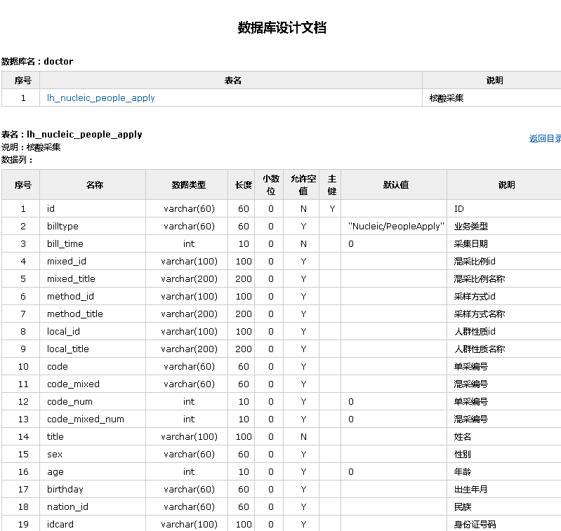  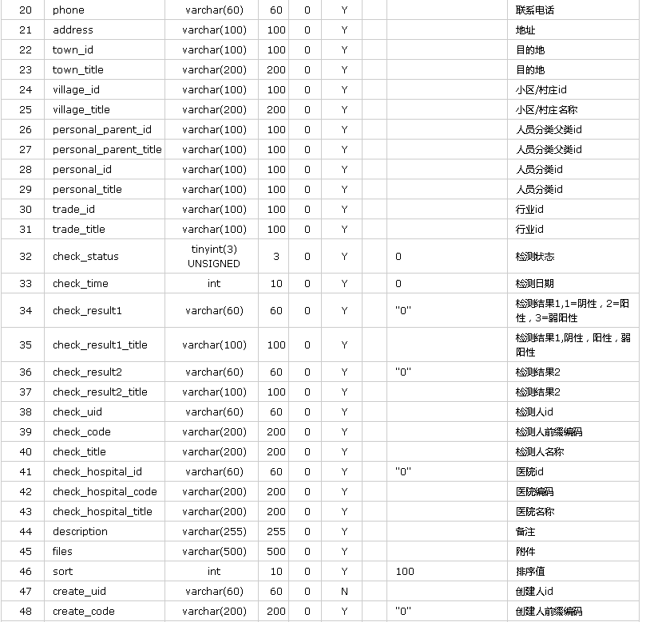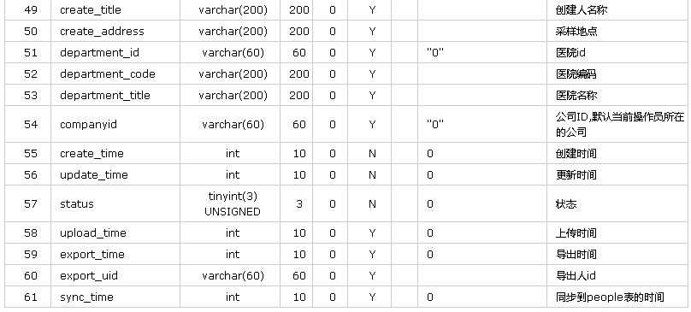
合计

